ΔΕΛΤΙΟ ΤΥΠΟΥ

03.7.2023: Ολοκλήρωση της δράσης A2.1.2. Πιλοτική Δοκιμή και Επικύρωση της Μεθοδολογίας των Υποστηρικτικών Κύκλων Ένταξης

disABILITIES Beyond Limits - Empowering young women to
build a better future

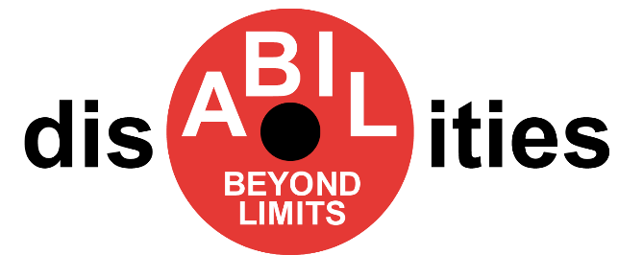

Στο πλαίσιο του έργου Erasmus+ -KA202 –YOU Συμπράξεις συνεργασίας στο σχέδιο Νεολαία ‘’ Πέραν των Ορίων Αναπηρίας – Ενισχύοντας νέες γυναίκες να οικοδομήσουν ένα καλύτερο μέλλον’’ και πιο συγκεκριμένα της δράσης A2.1.2. Πιλοτική Δοκιμή και Επικύρωση της Μεθοδολογίας των Υποστηρικτικών Κύκλων Ένταξης - Piloting/Validation of Inclusion Support Circles Methodology η ΕΣΑμεΑ υλοποίησε με επιτυχία την πιλοτική δοκιμή με σκοπό την ολοκλήρωση των θεματικών κύκλων: “Me and community! My involvement, my civic contribution” που σκοπό είχε την κατανόηση της αξίας της ένταξης και της αύξησης της κοινωνικής συμμετοχής και "My rights, your rights - Communication and tolerance" που σκοπό είχε την κατανόηση της αξίας της διεκδίκησης των δικαιωμάτων τους ώστε να γίνου υποστηρικτές των δικαιωμάτων των γυναικών με αναπηρία.
”An inclusive green community for ALL!”

